

在线试卷评阅系统
测试计划书



北京航空航天大学
2011-09
版本变更历史
版本 | 提交日期 | 主要编制人 | 审核人 | 版本说明
V1.0 | 2015.12.31 | 王易安 |  | 软件测试计划书

目 录
1引言 3
1.1编写目的 3
1.2背景 3
1.3定义 3
1.4参考资料 3
2计划 4
2.1软件说明 4
2.2测试内容 4
2.3测试1（试卷图像处理客户端测试） 5
2.3.1进度安排 5
2.3.2条件 5
2.3.3测试资料 5
2.3.4测试培训 5
2.4测试2（在线试卷评阅web端测试） 5
2.4.1 进度安排 5
2.4.2 条件 5
2.4.3 测试资料 6
2.4.4 测试培训 6
3测试设计说明 6
3.1测试1（试卷图像处理客户端测试） 6
3.1.1控制 6
3.1.2输入 6
3.1.3输出 6
3.1.4过程 6
3.2测试2（在线试卷评阅web端测试） 8
3.2.1 控制 8
3.2.2 输入 9
3.2.3 输出 9
3.2.4 过程 9
4评价准则 13
4.1范围 13
4.2数据整理 13
4.3尺度 13

软件测试计划书

1引言

1.1编写目的
本测试计划的具体编写目的，指出预期的读者范围。
本测试计划使用白盒法对系统逻辑结构进行测试，用黑盒法对系统功能进行测试，旨在使测试人员能够参考进行测试工作。

1.2背景
标题：在线试卷评阅系统
版本号：1.0.0
使用系统：windows 8.1专业版
项目需求用户定位：在校大学生、研究生、博士生，大学教职人员等与试卷评阅有关人员。

1.3定义
列出本文件中用到的专门术语的定义和外文首字母组词的原词组。

1.4参考资料
[1]宋红文. 在线考试阅卷系统的设计与实现[D].电子科技大学,2012.
[2]谢琪林. 网上阅卷系统设计与实现[D].电子科技大学,2011.
[3] 顾恩.在线人工阅卷平台的设计与实现[D].上海交通大学,2013.
[4] 李友良,何勇.高校教学管理信息化的现状及对策[J].教育与职业,2013,(35):43-44.DOI:10.3969/j.issn.1004-3985.2013.35.016.
[5]邱崇志. 基于JavaEE技术网上在线考试系统[D].电子科技大学,2013.

2计划

2.1软件说明
提供一份图表，并逐项说明被测软件的功能、输入和输出等质量指标，作为叙述测试计划的提纲。
功能类别 | 具体描述
试卷图像倾斜校正 | 由于进入系统的图像可能由于倾斜角度过大影响试卷图像识别的准确性，所以应该先对试卷图像进行一定的倾斜校正以保证准确性。
试卷图像确认 | 由java frame生成的PC客户端提供了可视化的界面，右侧显示每份试卷图像的首页，根据上一步试卷图像识别给出的结果，对每份试卷增加状态的监听。
试卷图像上传 | 经过以上步骤中的识别和确认后，最后进行上传。
登录验证 | 系统用户打开网站，跳转到统一认证进行账号密码验证，验证成功且是该系统用户则登录成功，并且根据后台数据库判断其身份，分别对应于不同界面，实现权限管理。
创建试卷模板 | 教师进入该系统后，从教务处那儿获取学生信息表并且导入，创建考试，创建试卷，填写考试日期，试卷性质，试卷结构，大题，小题分值等，定稿后确定课程试卷结构模板，可供该门课程所有老师共享查看下载。

2.2测试内容
试卷图像处理客户端测试
图像识别测试
试卷图像确认测试
试卷图像上传测试
在线试卷评阅web端测试
统一认证测试
创建测试测试
在线试卷批改测试
试卷跳转测试
试卷批改测试
试卷分数保障测试

2.3测试1（试卷图像处理客户端测试）
参与单位：所有测试人员
测试部位：服务器、图像处理程序

2.3.1进度安排
本项测试计划在3天内完成。测试重点为服务器、图像识别程序运行正常。

2.3.2条件
用户的系统环境以及硬件配置如下所示：
处理器：Inter(R) Core(TM) i3-2330M CPU @2.20GHz(2处理器)
安装内存：4GB
操作系统：windows 8.1专业版
系统类型：64位操作系统
浏览器：chrome 42

2.3.3测试资料
包含对相应考试编号对应的试卷首页、试卷页数、对应学号等信息。

2.3.4测试培训
说明或引用资料说明为被测软件的使用提供培训的计划。规定培训的内容、受训的人员及从事培训的工作人员。

2.4测试2（在线试卷评阅web端测试）

2.4.1 进度安排
本项测试计划在4天内完成，测试重点为客户端可在web端运行，批改功能正确运行。

2.4.2 条件
用户的系统环境以及硬件配置如下所示：
处理器：Inter(R) Core(TM) i3-2330M CPU @2.20GHz(2处理器)
安装内存：4GB
操作系统：windows 8.1专业版
系统类型：64位操作系统
浏览器：chrome 42

2.4.3 测试资料

2.4.4 测试培训

3测试设计说明

3.1测试1（试卷图像处理客户端测试）

3.1.1控制
说明本测试的控制方式，如输入是人工、半自动或自动引入、控制操作的顺序以及结果的记录方法。
本测试从服务器端通信，人工输入相关数据。

3.1.2输入
输入需要测试的考试编号。

3.1.3输出
说明预期的输出数据，如测试结果及可能产生的中间结果或运行信息。
输入考试编号后，

3.1.4过程
说明完成此项测试的一个个步骤和控制命令，包括测试的准备、初始化、中间步聚和运行结束方式。
说明对第一项测试内容的测试设计考虑。
首先，试卷图像处理客户端运行后，与服务器通信，应当完整获取到考试编号，才能完成后续测试。如下图 3.1所示，成功获取。
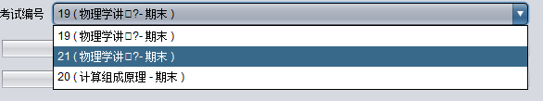
图 3.1 考试编号图
- 图像识别测试
选取测试样例试卷，点击开始识别进行图像识别测试，测试图如图 3.2所示:
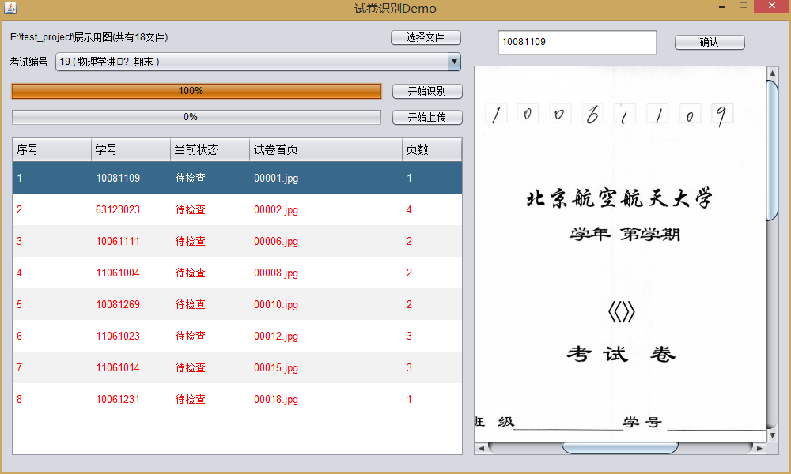
图 3.2 图像识别测试图
由图可见，试卷图像处理客户端能正确识别出每份试卷的首页，试卷页数，以及对应的学号等信息。
- 试卷图像确认测试
点击确认按钮，测试是否可以更改学号并改变试卷状态。该部分测试如下图图 3.3所示：
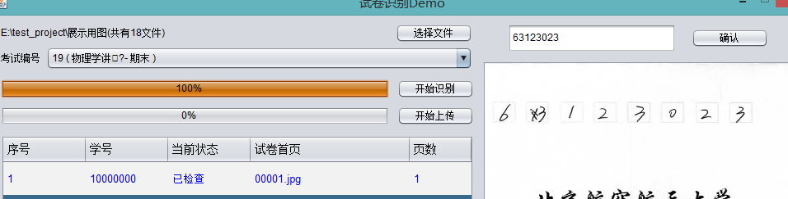
图 3.3 试卷图像确认测试图
由图可见，成功更改学好并改变试卷状态成为已检查状态。
- 试卷图像上传测试
试卷检查完毕后，点击开始上传，测试客户端是否能上传成功。该部分测试图如下图 3.4所示：
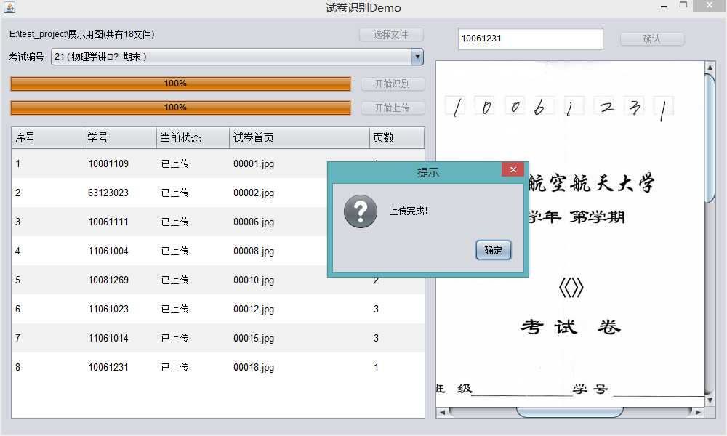
图 3.4 上传测试图
由图可见，客户端显示均上传成功，查看服务器端数据库以及相关文件，确定上传完成。

3.2测试2（在线试卷评阅web端测试）

3.2.1 控制
通过北京航空航天大学统一认证接入在线评阅web端，人工输入相关数据。

3.2.2 输入
输入的信息有，统一认证的学号、密码、考试日期、试卷结构、试卷批改。

3.2.3 输出
输出为操作后正确运行的结果。

3.2.4 过程

统一认证测试
本论文在线试卷评阅web端接入北京航空航天大学统一认证。登录该系统将跳转统一认证进行身份认证。统一认证测试图如下图图 3.5所示:
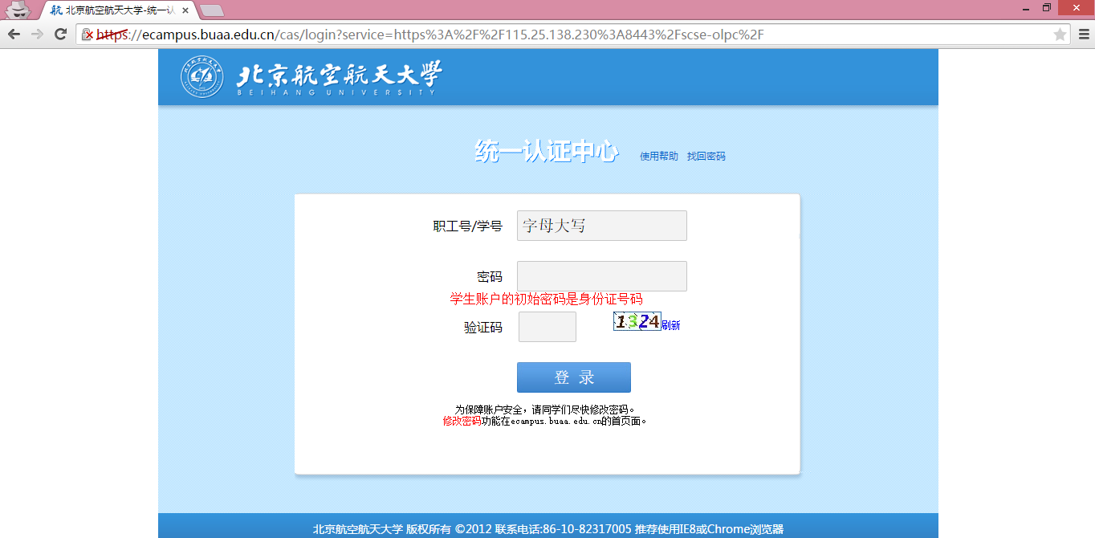
图 3.5 统一认证测试图
由上图可知，可以注意到地址栏，的确跳转到统一认证，经过统一认证后，成功登录系统。

创建试卷测试
创建试卷界面如图图 5.6所示：
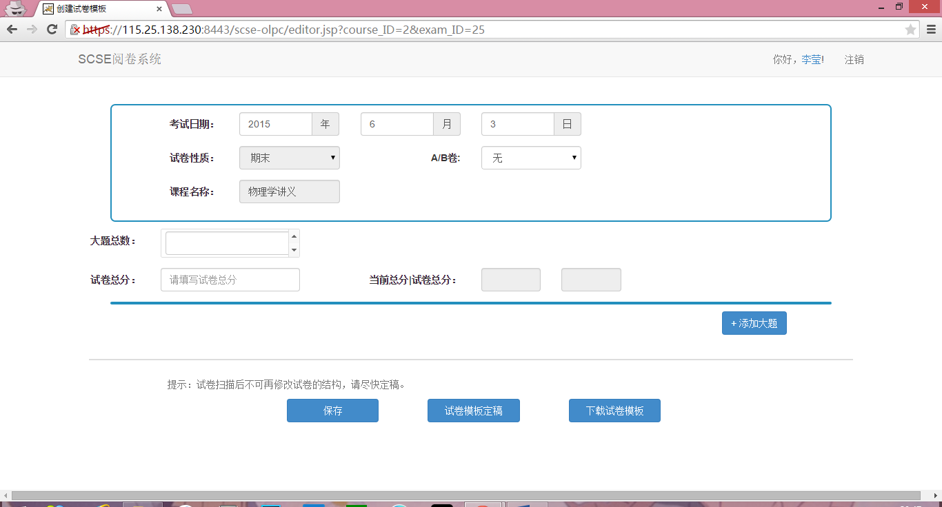
图 3.6 创建试卷界面
在创建试卷流程中，针对相关部分进行测试。
- 考试日期测试
考试日期修改能及时弹出日历供选择。能够正常实现。
- 试卷结构测试
对于大题总数输入，以及试卷总分输入，添加大题等，选择题目类型，确定小题数目等进行测试，最后保存定稿。查看数据库相关信息，这些功能均能正常实现。
- 下载试卷模板测试
点击下载试卷模板，测试相关功能。下载试卷模板测试图如下图 3.7所示：
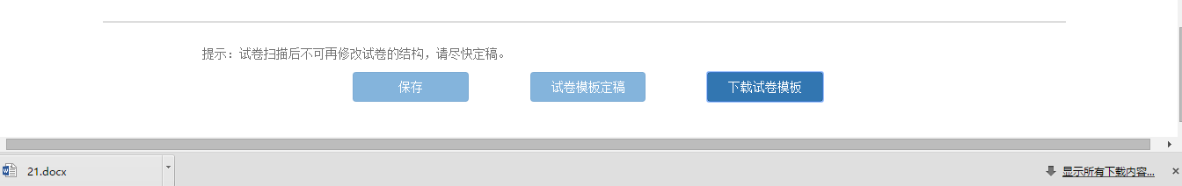
图 3.7 下载试卷模板测试图
检查下载的试卷模板，试卷模板内容如图图 3.8所示：
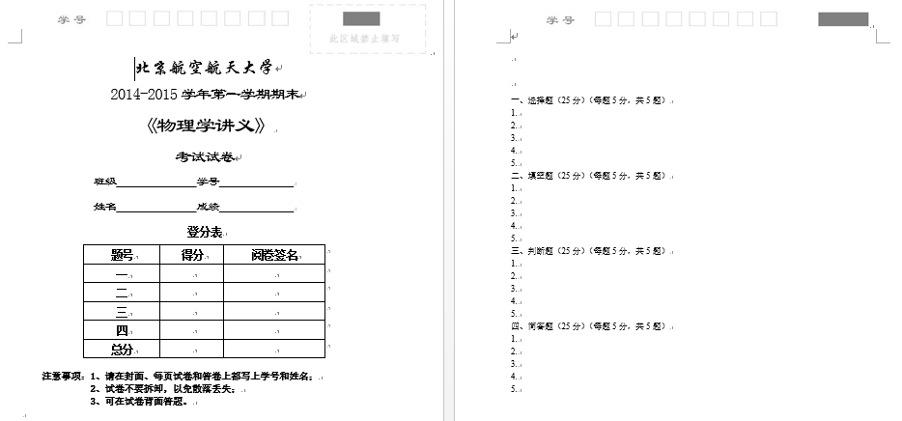
图 3.8 下载的试卷模板
由上图可知，试卷结构模板成功生成。

在线试卷批改测试
点击批改试卷，进入在线试卷批改界面，如图图 3.9所示：
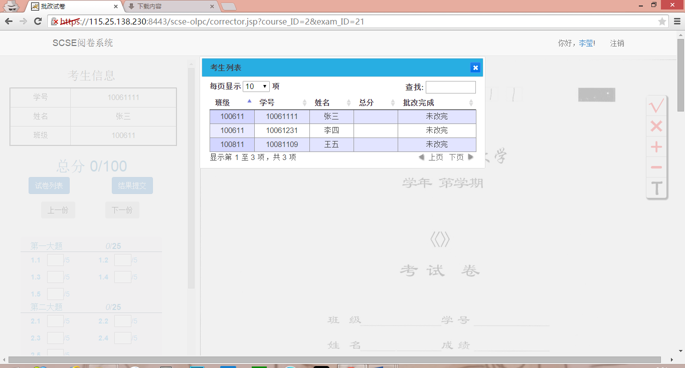
图 3.9 在线试卷批改界面
- 试卷跳转测试
选取学生列表或试卷列表中某行对应学生，可跳入该学生试卷进行在线批改。经过测试，该功能能够正常实现。
- 试卷批改测试
试卷右侧有试卷标记工具栏，分别对应判对，判错，加减分，以及批注注释，将相关标记移动到某位置，可以实现对试卷进行在线批改，且右键标记可以删除。
相关测试图如下图 3.10所示：
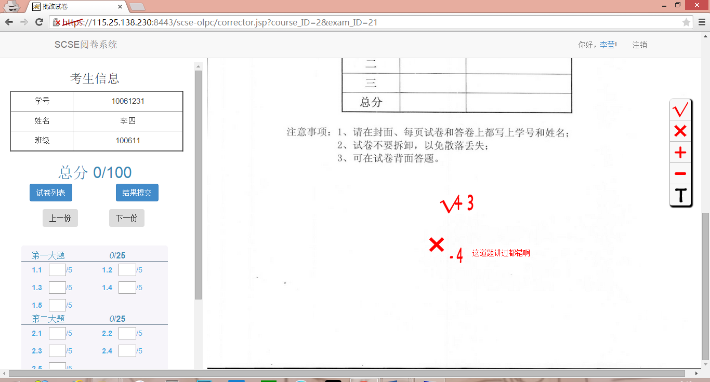
图 3.10 标记测试图
经过测试，可以实现对试卷的批改，并且右键可以即时删除相应标记。
- 试卷分数保障测试
本论文中该在线试卷评阅web端提供试卷分数的正确性保障。
分数超过最大值测试：
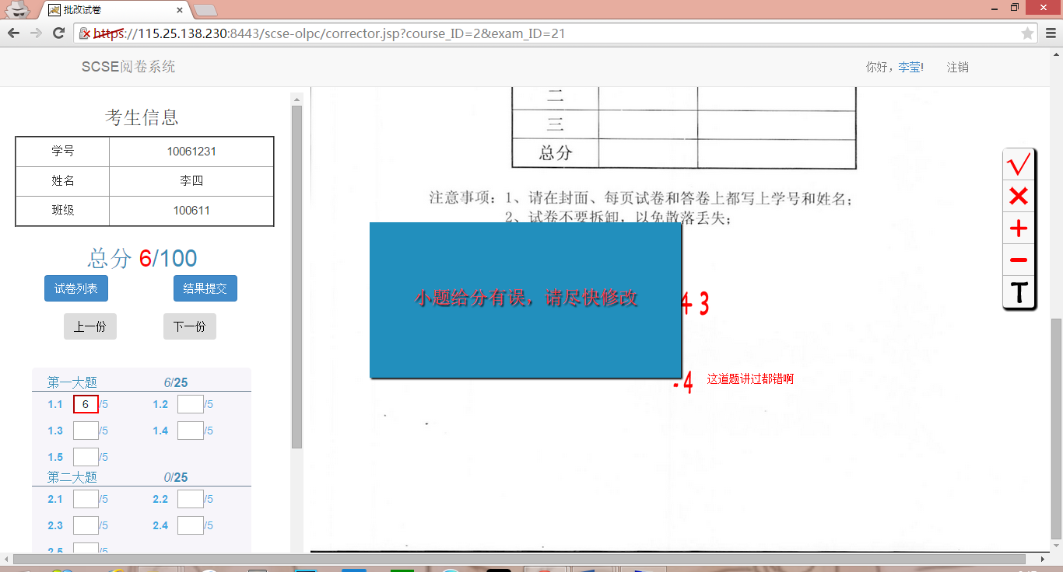
图 3.11 小题分数越界测试图
分数格式测试图：
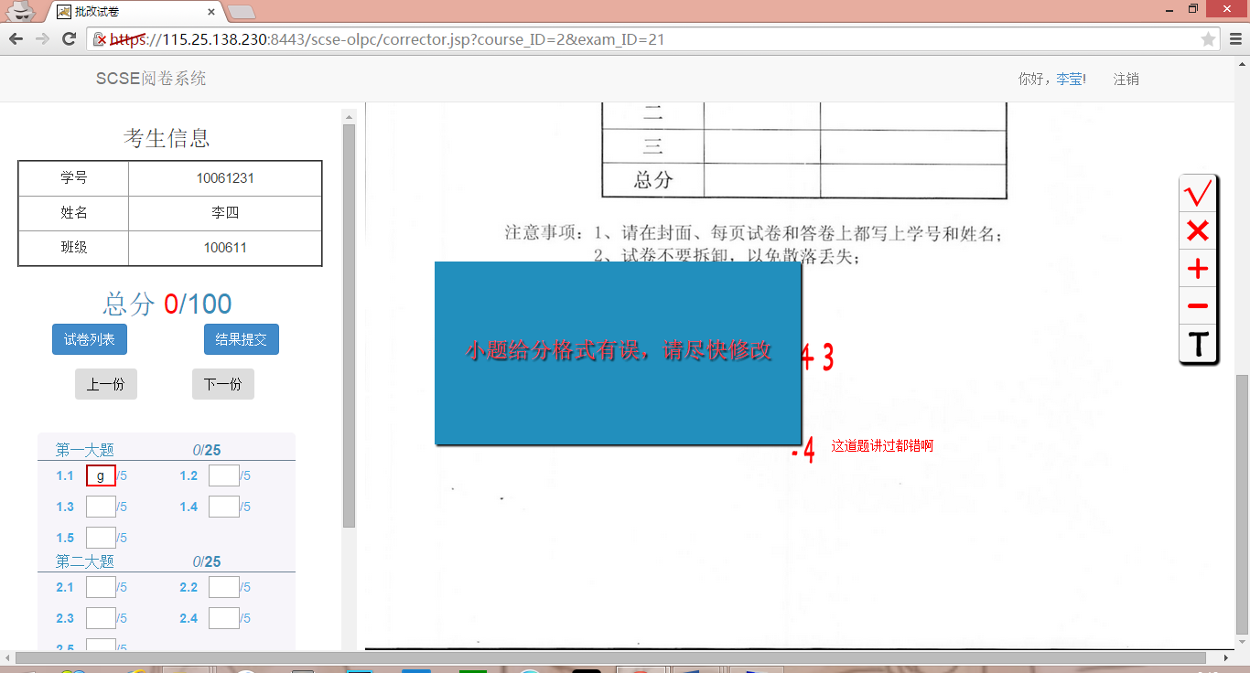
图 3.12 分数格式测试图
经过上述测试，发现该系统试卷分数能够得到准确性保障。

4评价准则

4.1范围
本测试计划中设计的测试用例可以覆盖到本系统支持的所有功能，考虑到所有输入功能的非法性和危险性，
局限性；试卷数量过多时造成的系统问题。试卷存在折叠、无损测试均为人共设计、手动处理，所以提供的测试用例数量有限，可能有少数异常情况无法覆盖到。

4.2数据整理
用手工方式进行数据整理，将结果统计在一个列表中一起存入测试档案中。

4.3尺度
说明用来判断测试工作是否能通过的评价尺度，如合理的输出结果的类型、测试输出结果与预期输出之间的容许偏离范围、允许中断或停机的最大次数。
操作响应时间不能超过3秒。
允许中断或停机的最大次数为3次。

